OFICINA DE CONTROL INTERNO |  |  | DEPENDENCIA A EVALUAR: GESTION RECURSOS INFORMATICOS.
OBJETIVO INSTITUCIONAL RELACIONADO CON LA DEPENDENCIA
Apoyar los procesos administrativos y asistenciales a través de tecnologías informáticas permitiendo mayor eficiencia, garantizando la confiabilidad, seguridad y comunicación de la información generada por la prestación de los servicios, acorde con el direccionamiento estratégico de Salud Sogamoso E.S.E
4. COMPROMISO ASOCIADO AL CUMPLIMIENTO DEL OBJETO ESTRATEGICO  4.1 Porcentaje Cumplimiento de las Actividades de Mantenimientos Correctivos a equipos de cómputo y comunicaciones  .  4.2Porcentaje de cumplimiento del Plan Estratégico de las Tecnologías de la Información.  4.3. Porcentaje de cumplimiento Plan estratégico de privacidad y seguridad de la información  4.4 Porcentaje de cumplimiento Plan de Seguridad y Privacidad de la Información.  4.5. Seguimiento al diligenciamiento de historias clínicas en periféricas.  4.6 Porcentaje de archivos planos validados en las plataformas según contratos con EAPB dentro fechas máximas de reporte  4.7 Número de días transcurridos desde el reporte de facturación hasta la entrega de RIPS para radicación de Cuenta  4.8 Cumplimiento en la generación de copias de respaldo del sistema de información CNT.  4.9 Porcentaje en el cumplimiento en los mantenimientos preventivos a equipos de cómputo y comunicaciones  4.10 Tiempo de respuesta parcial ante la materialización de una contingencia,  4.11 Porcentaje de necesidades de información gestionada, | 5.1META PROYECTADA  75%  80%  90%  90%  95%  90%  10  90%  92%  8  80% | 5.2RESULTADOS  100%  90.7%  100%  100%  100%  100%  5  100%  99.8%  N/A  100% |  | Salud Sogamoso E.S.E., como parte del proceso de Recursos Informáticos,  El Objetivo del indicador de Eficacia de Porcentaje Cumplimiento de las Actividades de Mantenimientos Correctivos a equipos de cómputo y comunicaciones, Permite Controlar la eficiencia y cumplimiento de los mantenimientos solicitados y programado.  La fórmula establecida es:  Actividades de mantenimiento correctivo atendidas en un tiempo menor de 30 días / Actividades de mantenimiento correctivo solicitadas en intranet x 100 *100  Para la vigencia 2022, acorde a las necesidades de este servicio para la Entidad.  = 5/5  =100%  Se evidencia que la totalidad de los requerimientos correctivos fueron atendidos en un lapso inferior a 30 días, dando cumplimiento a la Meta establecida.  El Indicador de Eficacia, del Porcentaje de cumplimiento del Plan Estratégico de las Tecnologías de la Información – PETI, cuyo objetivo es el de la verificación de cumplimiento del PETI establecido para el 2022.  La Fórmula establecida es de:  Número de actividades cumplidas del Plan Estratégico de las Tecnologías de la Información-PETI / Número de actividades programadas Plan Estratégico de las Tecnologías de la Información-PETI *100.  = 39/43  =.9070*100= 90.7%  El indicador obtenido fue del 90.7%, lo cual indica cumplimiento de la meta del 80%.  El Indicador de Eficacia de Porcentaje de cumplimiento Plan estratégico de privacidad y seguridad de la información, cuyo objetivo es el de El presente indicador se hace necesario para el seguimiento al cumplimiento de cada una de las tareas enunciadas en el plan estratégico de seguridad a la información dicho indicador será realizado de forma trimestral.  Ante el cual se ha establecido la Formula de:  Número de actividades ejecutadas en el periodo / Número de actividades programadas en el periodo del PETI *100  =10/10  =100%  La Meta establecida es del 85%, y el indicador obtenido es del 100%.  Se evidencia el cumplimiento de la Meta.  ------------------------------------------------------------------------  El Indicador de Eficacia del Porcentaje de cumplimiento Plan de Seguridad y Privacidad de la Información cuyo objetivo es el de ser necesario para el seguimiento al cumplimiento de cada una de las tareas enunciadas en el Plan de Seguridad y Privacidad de la Información dicho indicador será realizado de forma trimestral.  Mediante la Formula de:  Número de actividades ejecutadas en el periodo / Numero de actividades programadas en el periodo *100.  = 16/16  = 100%  Se determina que la totalidad de las actividades programadas, corresponde a las realizadas.  ------------------------------------------------------------------------ El Indicador de Eficacia de Seguimiento al diligenciamiento de historias clínicas en periféricas, mediante el cual se permite llevar el control de las Historias clínicas generadas en periféricas asegurando la integridad de las historias clínicas de la institución.  Ante la cual se ha establecido la Formula de:  Numero de Historias clínicas diligenciadas en Periféricas / Total de consultas asistenciales generadas en periféricas *100.  = 3469/3469  = 100%  Indicando que el 100% de historias clínicas diligenciadas en periféricas corresponde al mismo (numero) porcentaje de consultas asistenciales generadas en periféricas.  El indicador de Eficiencia, de Porcentaje de archivos planos validados en las plataformas según contratos con EAPB dentro fechas máximas de reporte, cuyo objetivo de Control de envío de registros EAPB de acuerdo a contrato vigente dentro de términos contractuales  Para lo cual se estableció la Formula de:  Numero de archivos planos validados en las plataformas según contratos con EAPB dentro fechas máximas de reporte / Total de archivos programados *100  =133/133  =100%  Indicando que el 100% de archivos planos derivados de los Contratos con EAPB, han sido previamente validados en las plataformas.  ------------------------------------------------------------------------  El indicador de Eficiencia de Número de días transcurridos desde el reporte de facturación hasta la entrega de RIPS para radicación de Cuenta, con el objetivo de realizar Control de envió de archivos a las EPS de los servicios prestados mensualmente.  Ante lo cual se estableció la Formula de:  Días habilitados (10) para la validación de los rips al Proceso de Recursos Informáticos - Número de días transcurridos para la validación de rips para la radicación de cuentas a las EAPB.  Según los Indicadores y analisi realizado en Almera se registra  =5/10  ¿Sin embargo, en interpretación personal los días habilitados son 10 y el humero de días transcurridos para la radicación son diez?  No se es muy clara la consecución de la meta.  ------------------------------------------------------------------------ El indicador de Eficiencia de Porcentaje de Cumplimiento en la generación de copias de respaldo del sistema de información CNT. Con el Objetivo de Garantizar copias de respaldo de las bases de datos.  Ante lo cual se establece la formula de :  Número de copias realizadas del sistema de Información Cnt / total de copias programadas Cnt *100  = 365/365  =100%  Se evidencia que las copias de seguridad se realizan diariamente, según la programación del software.  El Indicador de Eficiencia de Porcentaje en el cumplimiento en los mantenimientos preventivos a equipos de cómputo y comunicaciones, cuyo objetivo es el de: Controlar la eficiencia y cumplimiento de los mantenimientos solicitados y programado.  Ante lo cual se estableció la Formula de:  Numero de mantenimientos programados / Total de mantenimientos solicitados *100.  = 507/508  =99.8%  Hubo una actividad preventiva del primer trimestre que se realizó en tiempo posterior.  ------------------------------------------------------------------------  El objetivo del Indicador de Efectividad de Tiempo de respuesta parcial ante la materialización de una contingencia, cuyo objetivo es el de Medir tiempos de respuesta cuando se presente una contingencia en los sistemas de información.  Ante lo cual se estableció la Formula de:  Hora de solución parcial o definitiva de la contingencia - Hora de inicio del reporte de la contingencia.  Indicador que no fue medido,.  El Indicador Estratégico de Porcentaje de necesidades de información gestionada, con el objetivo de Permitir el llevar el control de las necesidades de información resueltas dentro del tiempo establecido como fecha probable de entrega de la solución.  Ante lo cual se estableció la Formula de:  ( Número de Necesidades de Información Gestionadas / Numero de Necesidades solicitadas )*100  =338/338  =100%  Se evidencian que la totalidad de las necesidades de información requerida, fueron atendidas y gestionadas.  ------------------------------------------------------------------------

GILMA JANETH PERICO GRANADOS
P.U. COORDINADOR OFICINA CONTROL INTERNO
SALUD SOGAMOSO E.S.E.

6. EVALUACION DE LA OFICINA DE CONTROL INTERNO A LOS COMPROMISOS DE LA DEPENDENCIA

La Gestión de Recursos informáticos, corresponde preservar la seguridad informática, manteniendo la integridad, Disponibilidad, Privacidad, Control y Autenticidad de la información manejada por computadora.

6.1 INDICADORES

De ahí que es indispensable priorizar información pertinente. Dentro de los indicadores priorizados para el 2022 de la informática se evidencian los indicadores subsiguientes en los cuales se relación Meta Vs Alcanzado.

Porcentaje de cumplimiento Plan estratégico de privacidad y seguridad de la información 90% Vs 100%
Porcentaje de cumplimiento Plan de Seguridad y Privacidad de la Información. 90% Vs 100%
Seguimiento al diligenciamiento de historias clínicas en periférica.95% Vs 100%
Porcentaje de necesidades de información gestionadas. 80% Vs 100%
Porcentaje de archivos planos validados en las plataformas según contratos con EAPB dentro fechas máximas de reporte.90% Vs 100%
Numero de días transcurridos desde el reporte de facturación hasta la entrega de RIPS para radicación de Cuentas. 10 Vs 5
Porcentaje de Cumplimiento en la generación de copias de respaldo del sistema de información CNT 90% Vs 100%
Tiempo de respuesta parcial ante la materialización de una contingencia N/A
Porcentaje en el cumplimiento en los mantenimientos preventivos a equipos de cómputo y comunicaciones. 92% Vs 99.8%
Porcentaje Cumplimiento de las Actividades de Mantenimientos Correctivos a equipos de cómputo y comuicaciones
75% Vs 100%
Porcentaje de cumplimiento del Plan Estratégico de las Tecnologías de la Información - PETI 80% Vs 90.7%

6.2 RIESGOS:

Según la identificación de Riesgos Inherentes para la Gestión de Recursos Informáticos, se identifican 10 Riesgos de los cuales

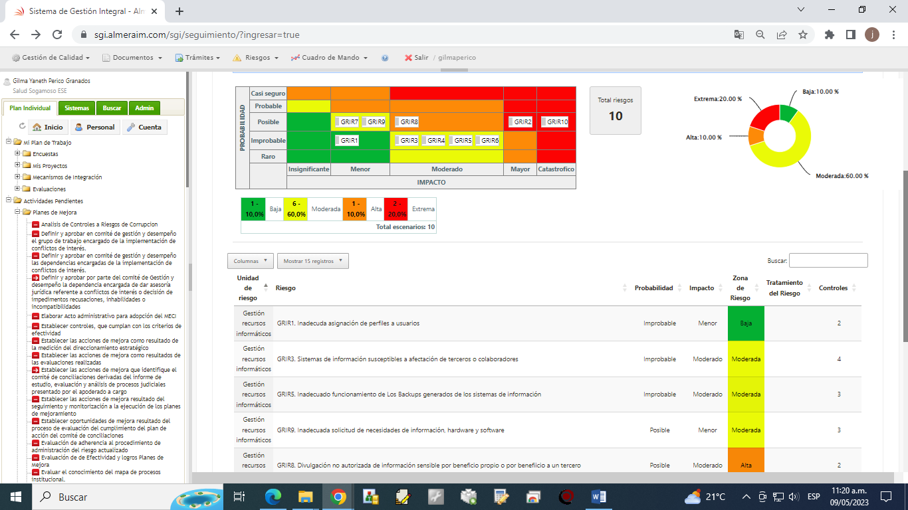

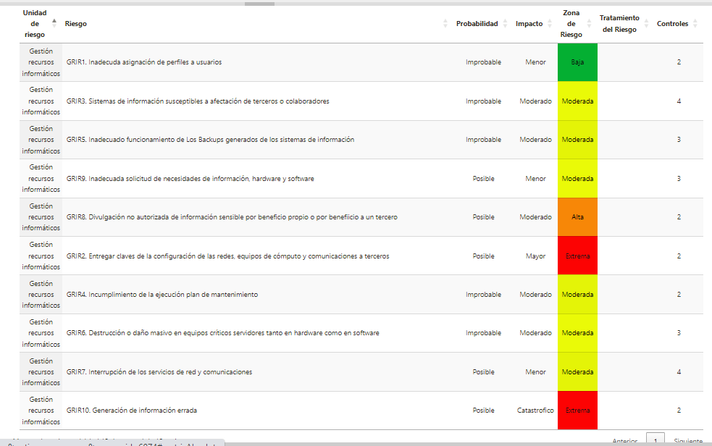

RIESGOS INHERENTES DEL PROCESO DE GESTION INFORMATICA

GRIR1. Inadecuda asignación de perfiles a usuarios ZONA DE RIESGO BAJA
GRIR2. Entregar claves de la configuración de las redes, equipos de cómputo y comunicaciones a tercero ZONA DE RIESGO EXTREMA
GRIR3. Sistemas de información susceptibles a afectación de terceros o colaboradores ZONA DE RIESGO MODERADA
GRIR4. Incumplimiento de la ejecución plan de mantenimiento ZONA DE RIESGO MODERADA
GRIR5. Inadecuado funcionamiento de Los Backups generados de los sistemas de información ZONA DE RIESGO MODERADA
GRIR6. Destrucción o daño masivo en equipos críticos servidores tanto en hardware como en software ZONA DE RIESGO MODERADA
GRIR7. Interrupción de los servicios de red y comunicaciones ZONA DE RIESGO MODERADA
GRIR8. Divulgación no autorizada de información sensible por beneficio propio o por benefiicio a un tercero. ZONA DE RIESGO ALTA
GRIR9. Inadecuada solicitud de necesidades de información, hardware y software ZONA DE RIESGO MODERADA
GRIR10. Generación de información errada ZONA DE RIESGO EXTREMA

Una vez se implementan los controles establecidos por el P.U. Lider de Gestion de Recursos Informaticos se evidencia el Mapa de riesgo residual, el cual queda de la siguiente forma:

MAPA DE RIESGOS RESIDUAL DE RECURSOS INFORMATICOS

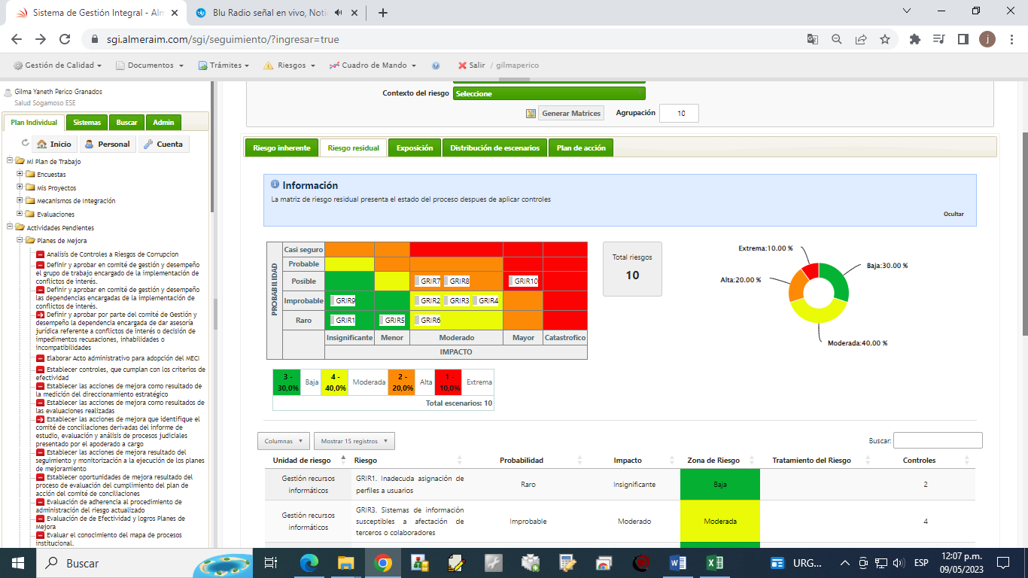
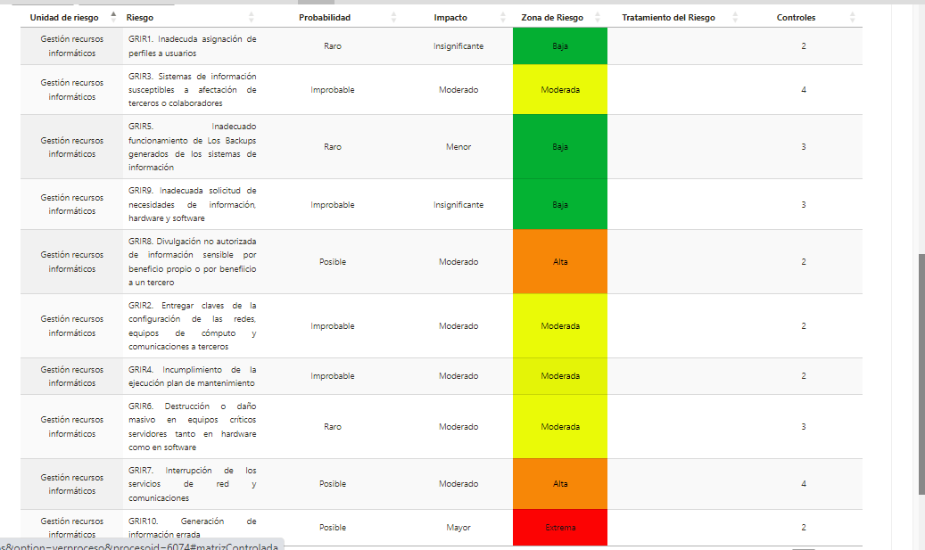
Posterior a la Implementación de Controles establecidos.
GRIR1. Inadecuada asignación de perfiles a usuarios, continua en ZONA DE RIESGO BAJA
GRIR2. Entregar claves de la configuración de las redes, equipos de cómputo y comunicaciones pasa a ZONA DE RIESGO MODERADA
GRIR3. Sistemas de información susceptibles a afectación de terceros o colaboradores continua en ZONA DE RIESGO MODERADA
GRIR4. Incumplimiento de la ejecución plan de mantenimiento continua en ZONA DE RIESGO MODERADA
GRIR5. Inadecuado funcionamiento de Los Backups generados de los sistemas de información, pasa a ZONA DE RIESGO BAJA
GRIR6. Destrucción o daño masivo en equipos críticos servidores tanto en hardware como en software, continua en ZONA DE RIESGO MODERADA
GRIR7. Interrupción de los servicios de red y comunicaciones DE RIESGO MODERADA sube a ZONA DE RIESGO ALTA ZONA
GRIR8. Divulgación no autorizada de información sensible por beneficio propio o por benefiicio a un tercero, continua en . ZONA DE RIESGO ALTA
GRIR9. Inadecuada solicitud de necesidades de información, hardware y software pasa a ZONA DE RIESGO BAJA
GRIR10. Generación de información errada, continua en ZONA DE RIESGO EXTREM

7. RECOMENDACIONES DE MEJORAMIENTO DE LA OFICINA DE CONTROL INTERNO:

Se hace necesario que se revise los controles establecidos, ante riesgos inherentes; teniendo en cuenta que el objetivo del control, y verificar la Efectividad del Mismo (Eficacia+ Eficiencia).
Se evidencia que los riesgos 3, 4, 6, 8 y 10 una vez se implementan los Controles, aún continúan en Zona de Riesgo similar a la establecida antes de la implementación de controles.

Es necesario que se tenga objetividad en el análisis de los Riesgos Inherentes y los Riesgos Residuales (posterior a la implementación de controles). El objetivo no se cumple en el Riesgos 7 que pasa de ZONA DE RIESGO MODERADA sube a ZONA DE RIESGO ALTA

Se recomienda que se establezcan indicadores que conlleven a la mejora continua del proceso articulado con la normatividad.

GILMA JANETH PERICO GRANADOS
CONTROL INTERNO
SALUD SOGAMOSO E.S.E.

